[**Родительское собрание с родителями выпускников 9-го класса**](https://bogur.bkobr.ru/uchashchimsya/gosudarstvennaya-itogovaya-attestatsiya/gia-9-2025/3733-roditelskoe-sobranie-s-roditelyami-vypusknikov-9-ogo-klassa)

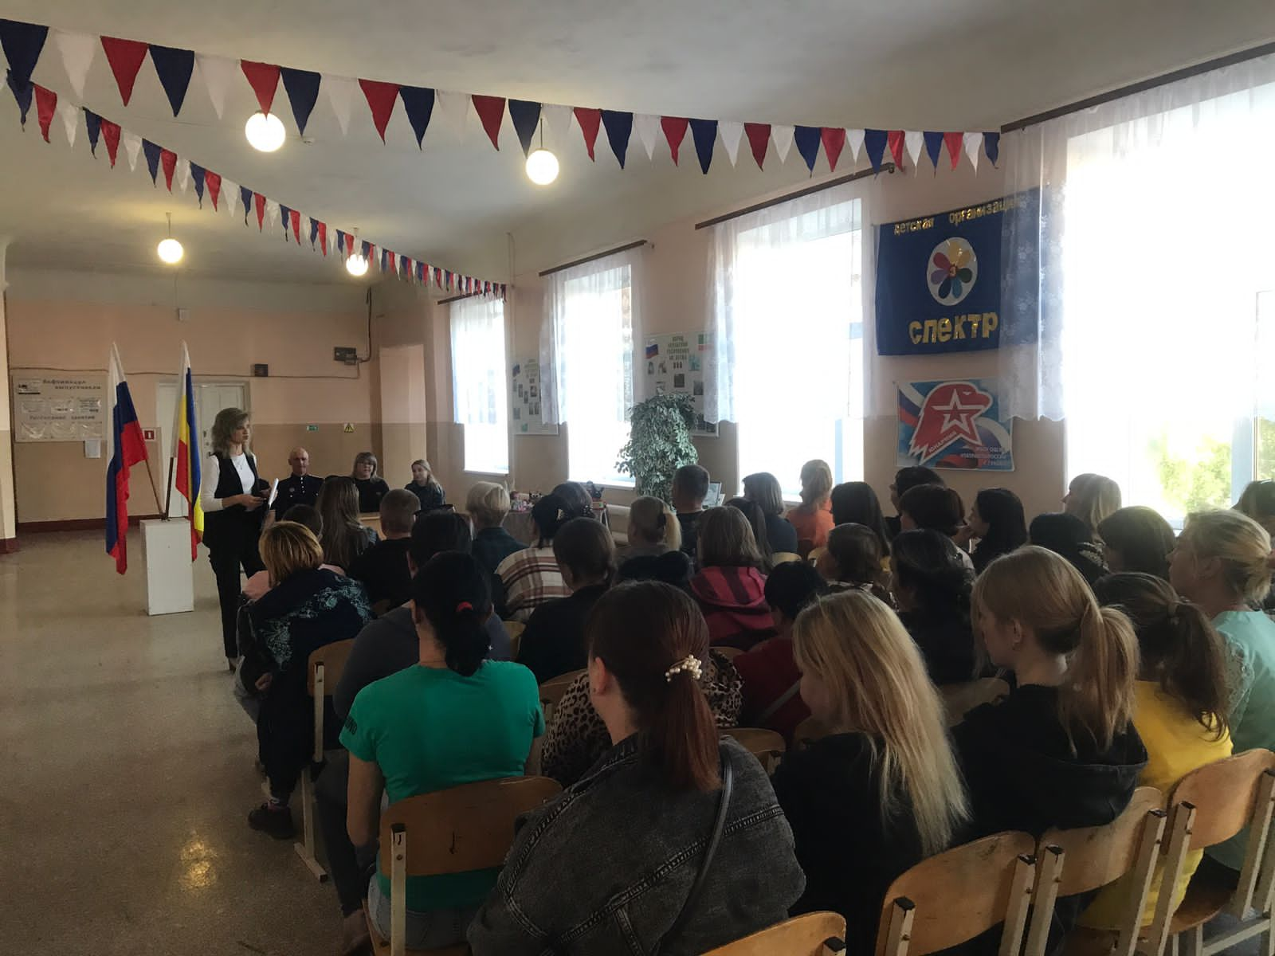

24 января 2025 года в МБОУ ОШ № 3 было проведено родительское собрание с родителями выпускников 9-го класса по вопросу подготовки к проведению ГИА в форме ОГЭ в 2025 году.

На собрании рассмотрены следующие вопросы:

- сроки, места и порядок подачи заявлений на участие в итоговом собеседовании по русскому языку, ГИА;

- порядок проведения итогового собеседования по русскому языку и ГИА;

- выбор предметов для прохождения ГИА в форме ОГЭ и ГВЭ;